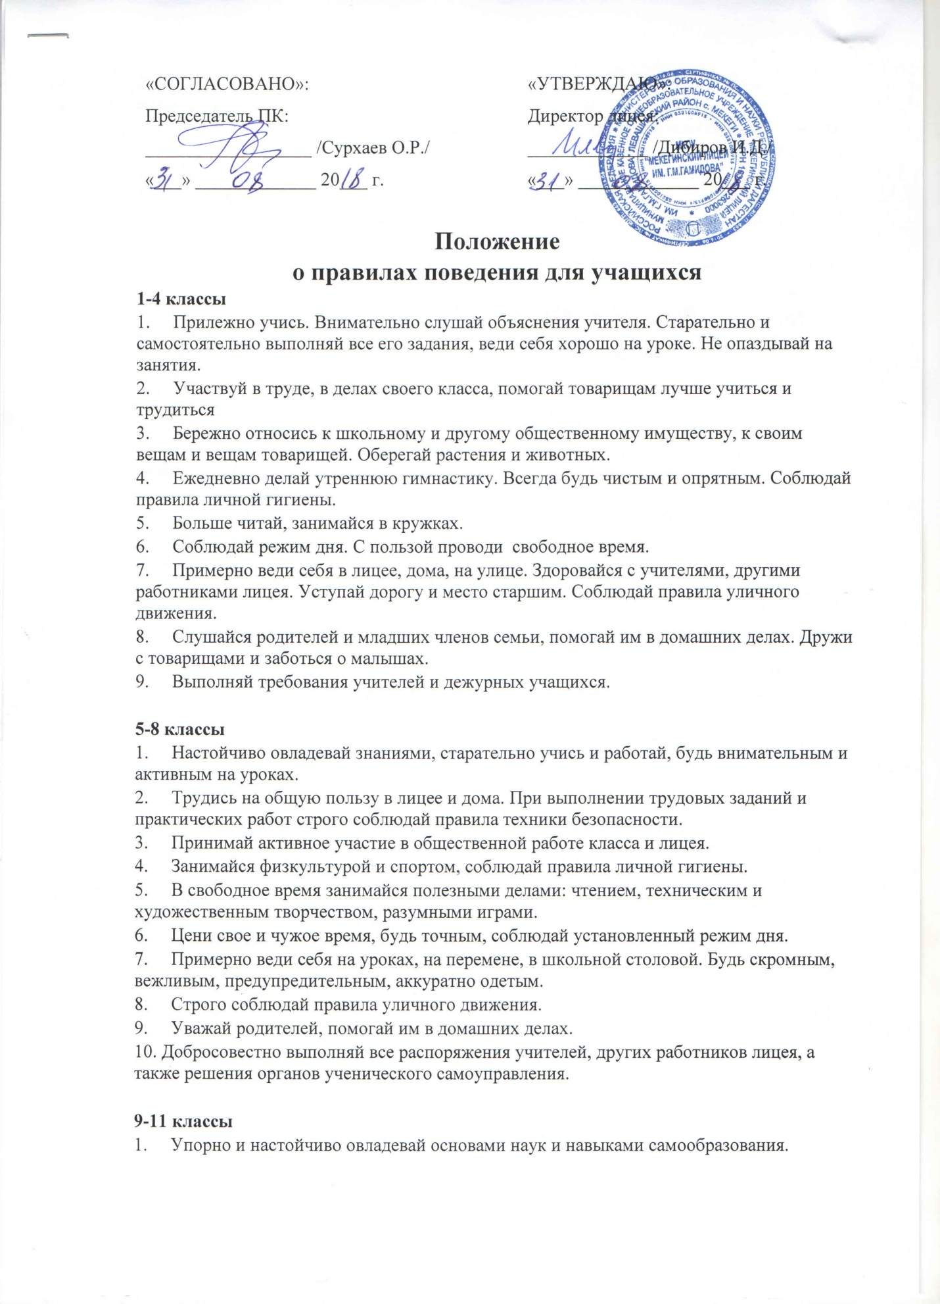  «СОГЛАСОВАНО»:  Председатель ПК:  __________________ /Сурхаев О.Р./  «___» _____________ 20___ г. |  | «УТВЕРЖДАЮ»:  Директор лицея:  _____________ /Дибиров И.Д./  «___» _____________ 20___ г.

Положение
о правилах поведения для учащихся
1-4 классы
1. Прилежно учись. Внимательно слушай объяснения учителя. Старательно и самостоятельно выполняй все его задания, веди себя хорошо на уроке. Не опаздывай на занятия.
2. Участвуй в труде, в делах своего класса, помогай товарищам лучше учиться и трудиться
3. Бережно относись к школьному и другому общественному имуществу, к своим вещам и вещам товарищей. Оберегай растения и животных.
4. Ежедневно делай утреннюю гимнастику. Всегда будь чистым и опрятным. Соблюдай правила личной гигиены.
5. Больше читай, занимайся в кружках.
6. Соблюдай режим дня. С пользой проводи свободное время.
7. Примерно веди себя в лицее, дома, на улице. Здоровайся с учителями, другими работниками лицея. Уступай дорогу и место старшим. Соблюдай правила уличного движения.
8. Слушайся родителей и младших членов семьи, помогай им в домашних делах. Дружи с товарищами и заботься о малышах.
9. Выполняй требования учителей и дежурных учащихся.

5-8 классы
1. Настойчиво овладевай знаниями, старательно учись и работай, будь внимательным и активным на уроках.
2. Трудись на общую пользу в лицее и дома. При выполнении трудовых заданий и практических работ строго соблюдай правила техники безопасности.
3. Принимай активное участие в общественной работе класса и лицея.
4. Занимайся физкультурой и спортом, соблюдай правила личной гигиены.
5. В свободное время занимайся полезными делами: чтением, техническим и художественным творчеством, разумными играми.
6. Цени свое и чужое время, будь точным, соблюдай установленный режим дня.
7. Примерно веди себя на уроках, на перемене, в школьной столовой. Будь скромным, вежливым, предупредительным, аккуратно одетым.
8. Строго соблюдай правила уличного движения.
9. Уважай родителей, помогай им в домашних делах.
10. Добросовестно выполняй все распоряжения учителей, других работников лицея, а также решения органов ученического самоуправления.

9-11 классы
1. Упорно и настойчиво овладевай основами наук и навыками самообразования.
2. Принимай активное участие в общественно полезном труде, готовь себя к сознательному выбору профессии.
3. При выполнении трудовых заданий строго соблюдай правила техники безопасности.
4. Активно участвуй в общественной жизни лицея, города, в деятельности ученического самоуправления.
5. Систематически занимайся физкультурой и спортом.
6. Овладевай современной культурой и техникой, развивай свои способности в разнообразных видах творчества.
7. Разумно планируй и используй время, будь точным, учись правильно организовать свой труд.
8. Показывай достойный пример культуры поведения малышам. Примерно веди себя в школьной столовой. Соблюдай культуру питания.
9. Будь нетерпимым к аморальным и антиобщественным поступкам.
10. Будь принципиальным и честным.
11. Заботься о чести коллектива, береги и развивай его традиции.
12. Уважай родителей, помогай им в домашнем труде.
13. С уважением относись к труду учителей, выполняй и активно поддерживай требования педагогов, решения органов ученического самоуправления.

Учащийся обязан:
- Систематически готовиться к занятиям, выполнять домашние задания;
- Посещать все уроки, указанные в расписании, индивидуальные занятия; факультативы, элективные курсы.
- Вести школьный дневник с 1 по 11 класс. Ежедневно иметь при себе все необходимые школьные принадлежности и учебники.
- Не опаздывать на уроки.
- Приходить на занятия только в школьной форме; всегда иметь при себе вторую пару обуви; девочкам не пользоваться декоративной косметикой, не носить крупных, ярких украшений.
- Не курить, не употреблять алкогольные напитки, наркотические и другие одурманивающие вещества;
- Не сквернословить!
- Исправлять и возмещать ущерб, причиненный лицею по вине учащихся.
Поощрения и наказания
· За успехи в учебе, примерное поведение, за участие в общественной работе учащиеся могут быть поощрены:
1. объявлением благодарности по итогам каждой четверти и года;
2. благодарственным письмом родителям на производство;
3. награждением грамотами и ценными подарками;
4. занесением в Книгу почета лицея;
5. награждением серебряной и золотой медалью по окончании учебы.

На учащихся могут быть возложены следующие взыскания за нарушения дисциплины.
За недобросовестное отношение к учебе: предупреждение, выговор, строгий выговор, обращение с письмом к родителям на производство.

